07/15 필기
Project싸피 = 실습/과제
랩싸피 = 라이브 자료/ 관통 PJT
GIT workflow
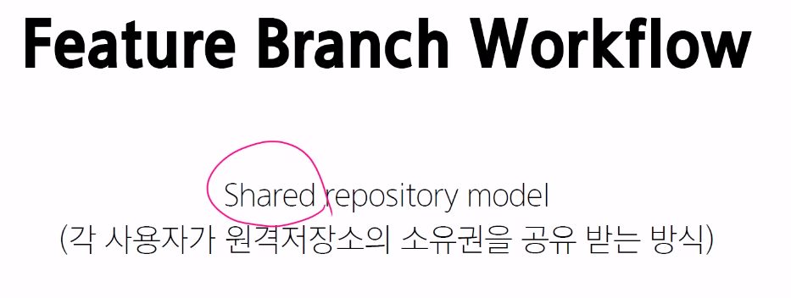
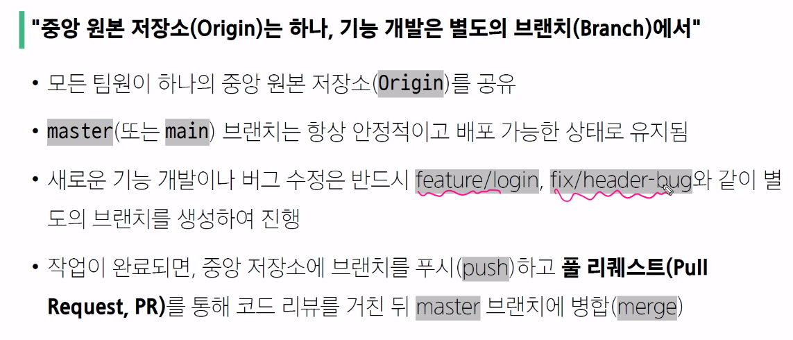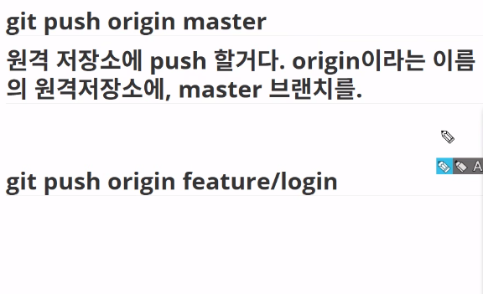

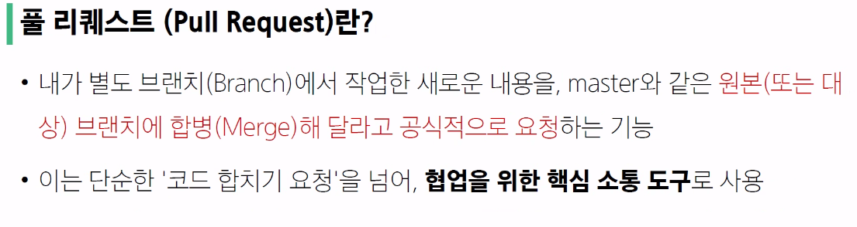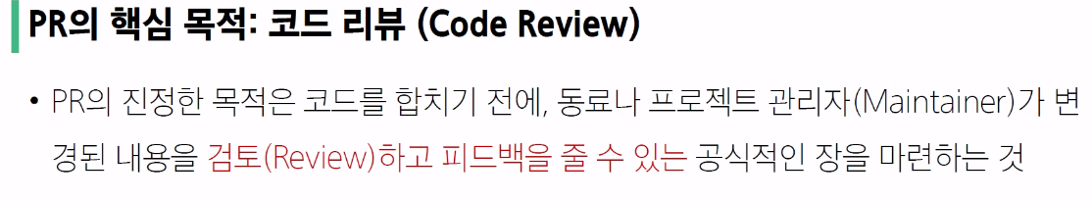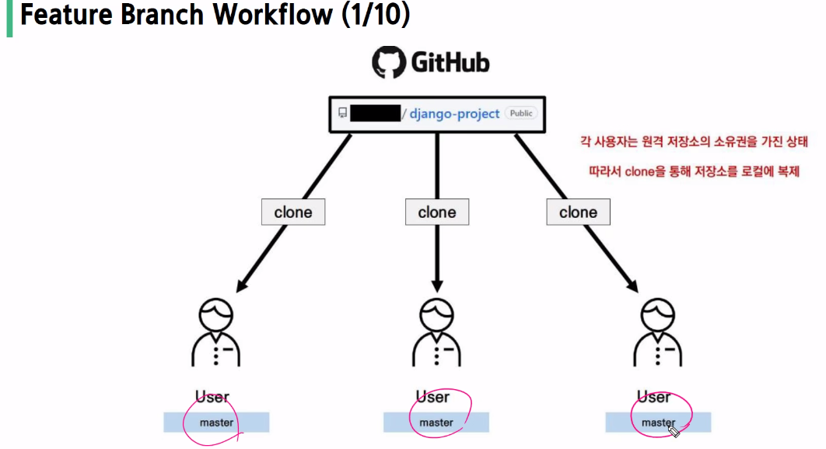
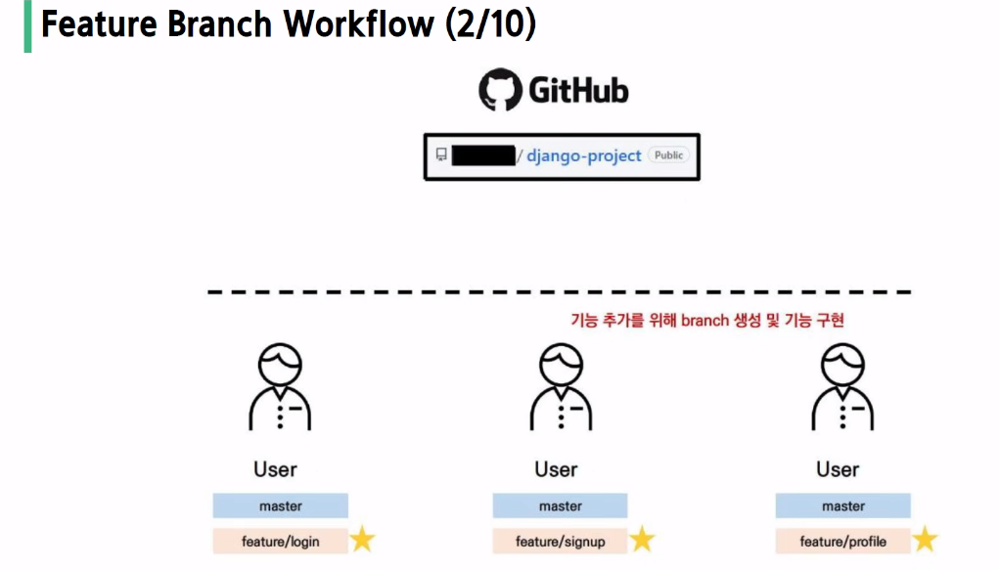
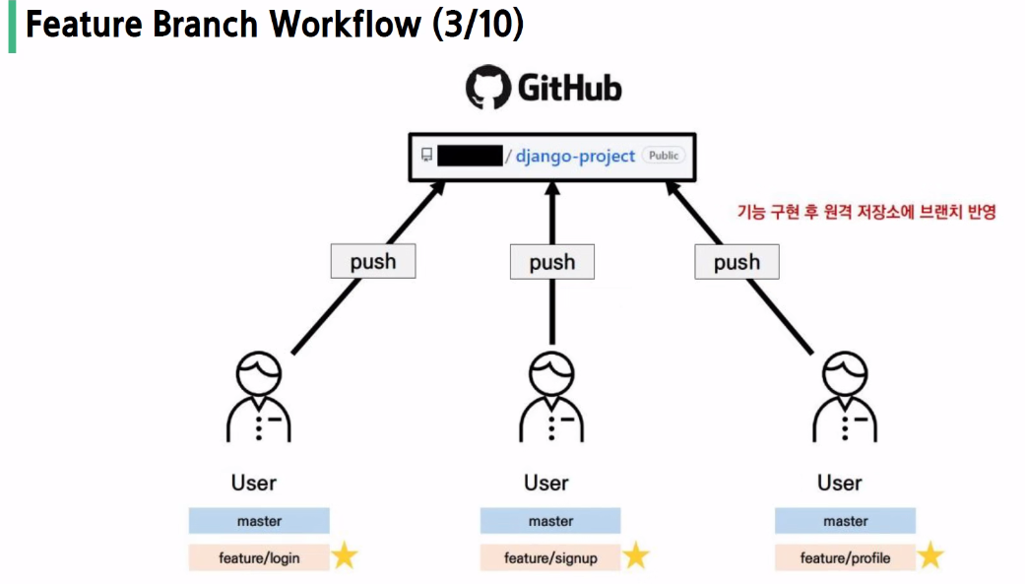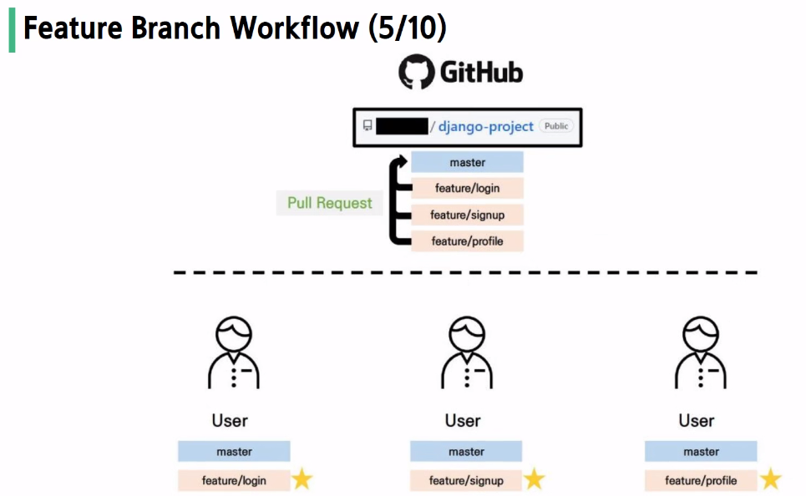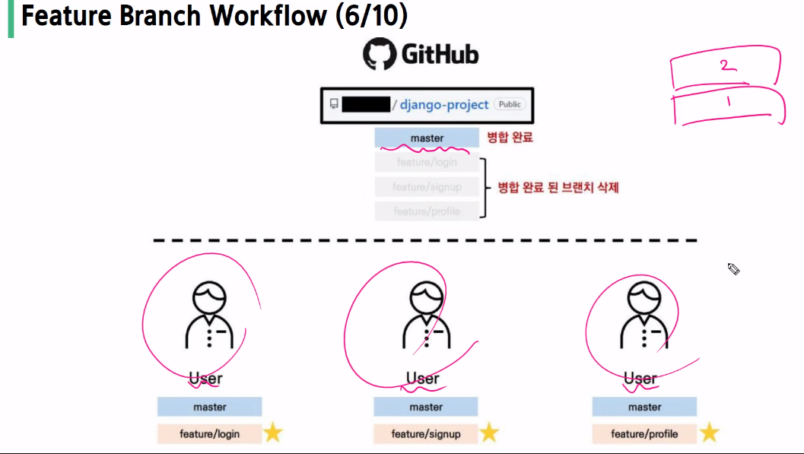
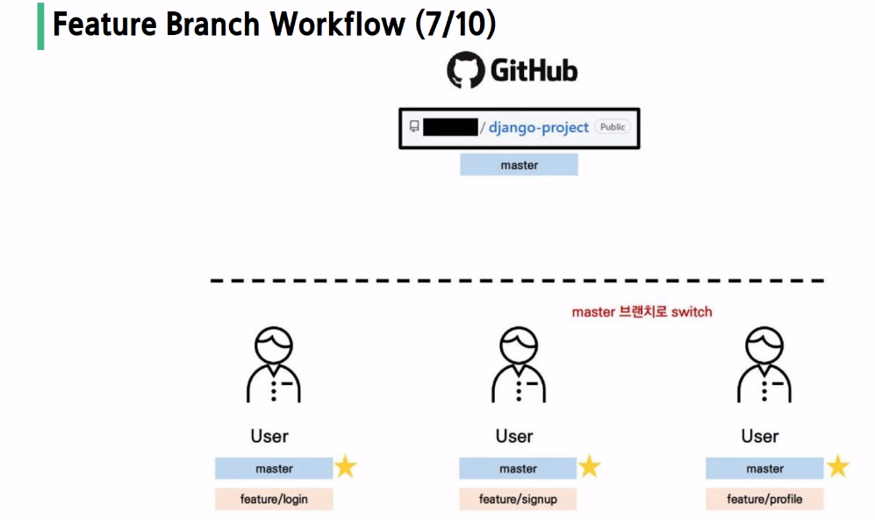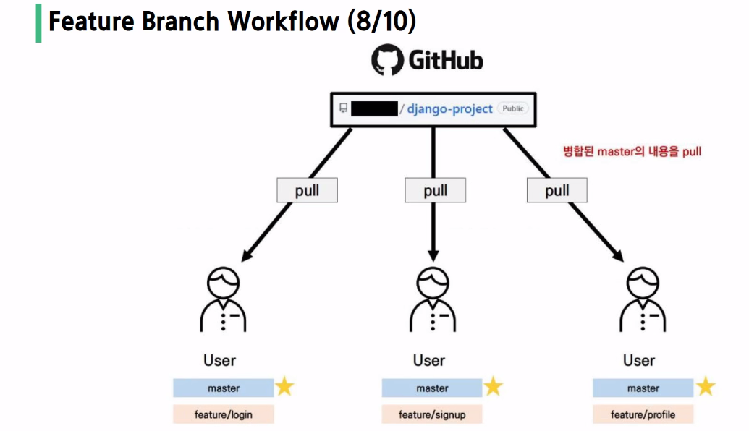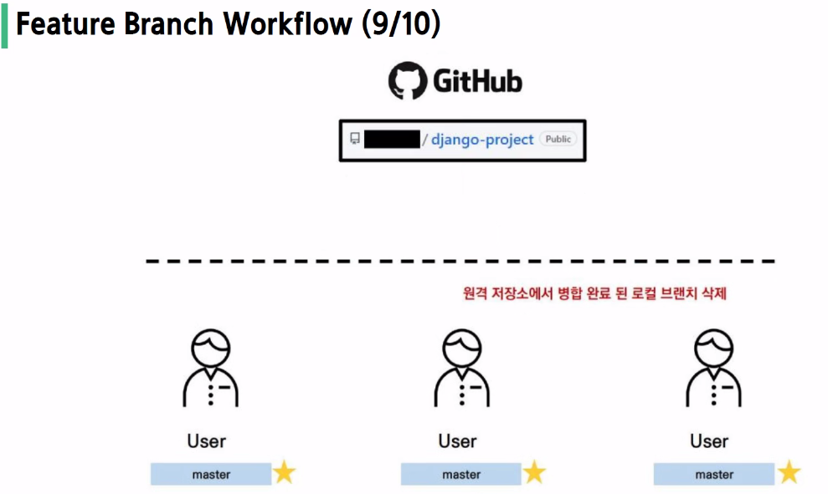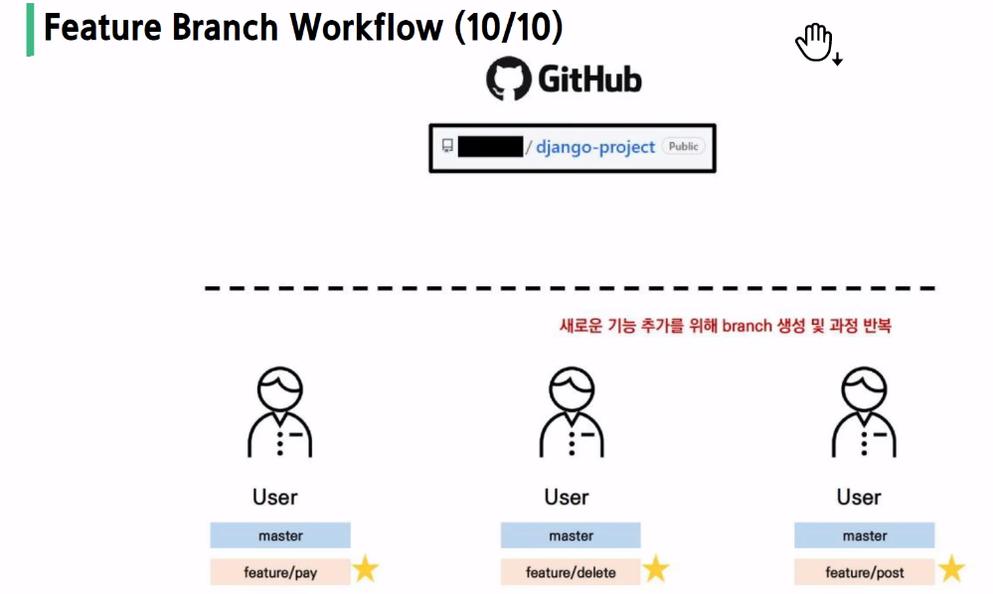
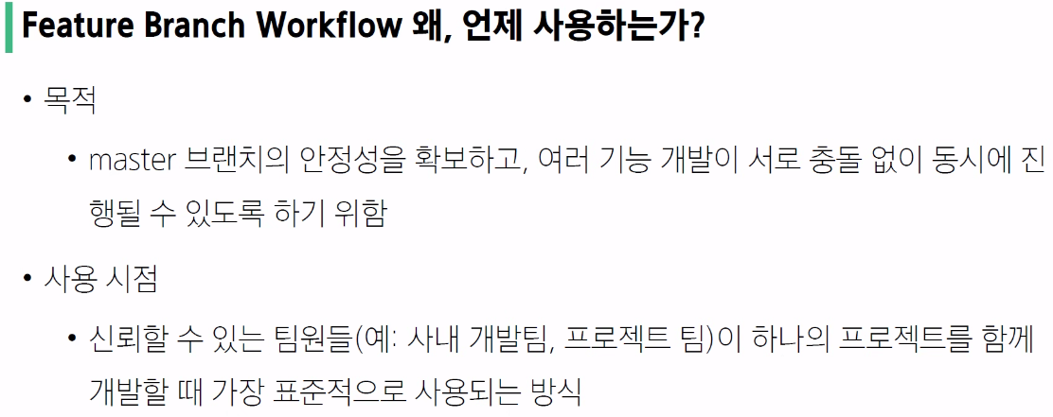
Feature Branch Workflow 는 중단위 프로젝트까지 진행. 대단위 프로젝트는 Fork를 사용
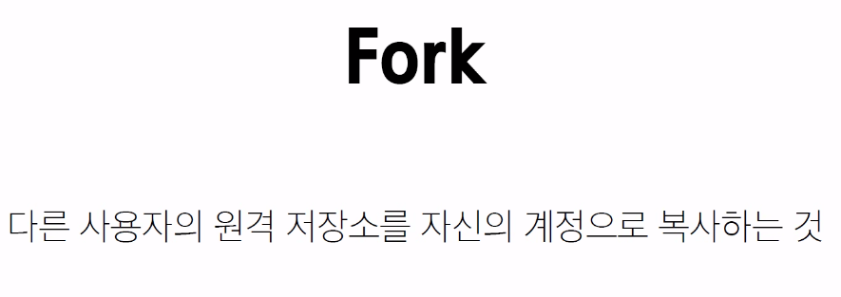

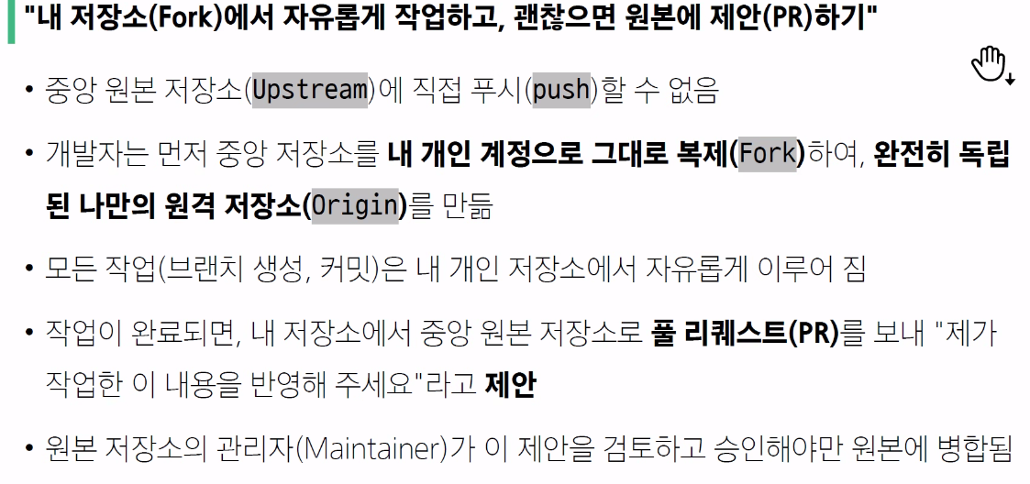
오픈 소스의 개발 방식은 직접 push를 넣는게 아니라 fork 한 다음 간접적 PR로 요청하는 것.
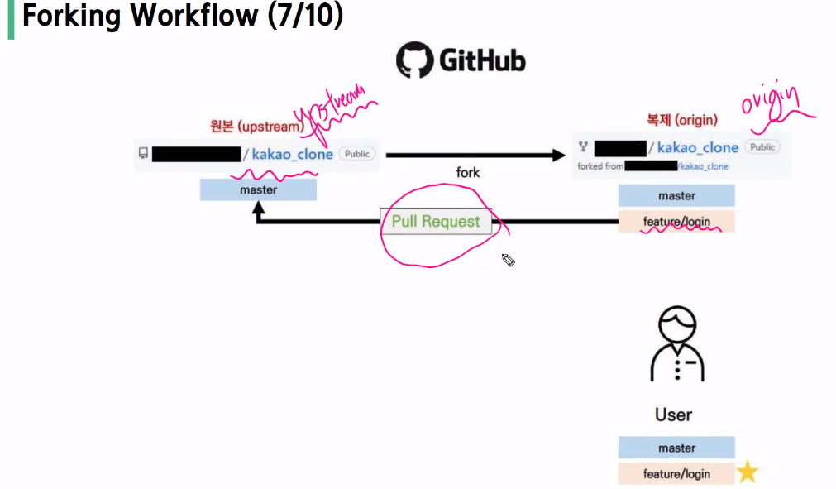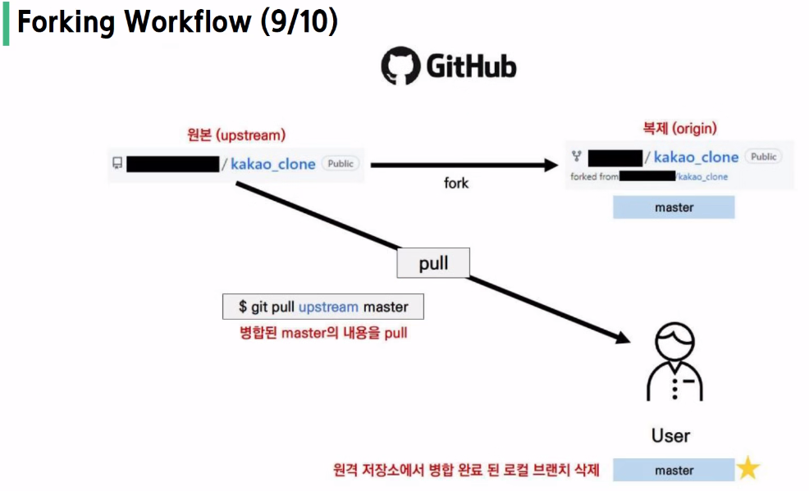

유닛 테스트 (Unit Test)
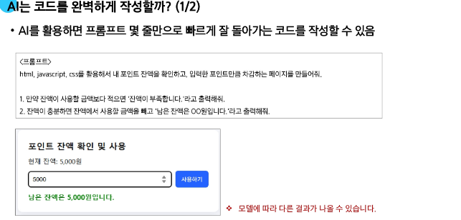
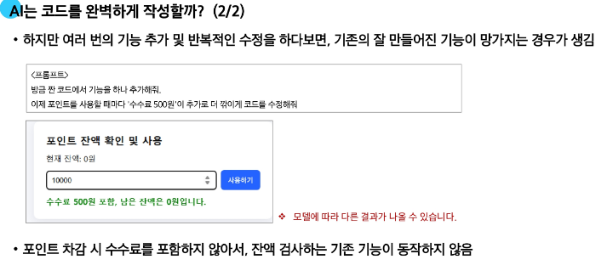
=회귀 버그 (잘 되던 코드가 다시 안 되던 상태로 돌아갔다). 해결방법은 검증!
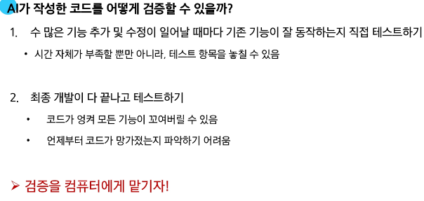
컴퓨터에게 테스트 시킬 수 있는 로직을 부여해야 한다!
AAA 패턴을 기반으로 한 검증 (1. 준비 / 2. 실행 / 3. 검증)
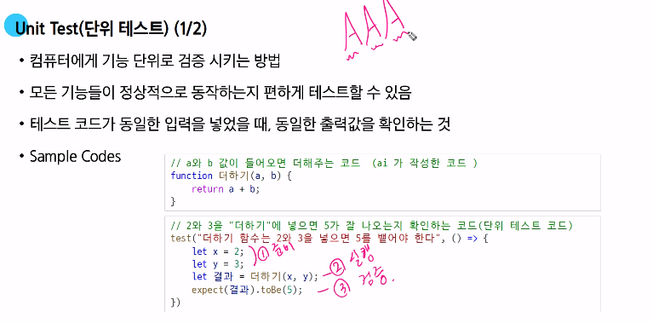
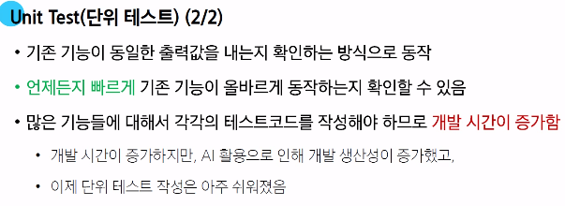
“기존 코드는 수정하지 말고” 와 “테스트 코드는 수정하지말고” 가 프롬프트에 있는 경우가 많음
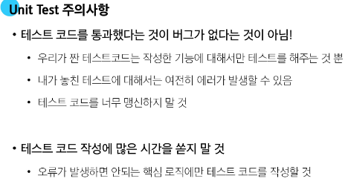
‘어디에’ 테스트 코드를 붙일지 결정하는 것이 중요! (0으로 수렴하는 그물은 만들 수 없음)
Ex) 포인트 제도 (계산), 게시글 삭제 조건 (데이터 삭제 조건), 로그인/권한 판별
- 오류가 발생하면 안되는 핵심 로직에만 테스트 코드를 작성할 것
테스트 커버리지 (Test Coverage) = 단순히 높기보다 핵심 기능들에 효율적 부여가 중요
팀 PJT 할 때 해볼만한 테스트
= 게시글 등록, 게시글 삭제, 챗봇에 메시지를 보내면 응답 형식이 맞게 오는가 등등

